Revisitando políticas de formación en investigación con estudiantes de grado en la Facultad de Trabajo Social (UNLP)

Cavalleri, María Silvina
Facultad de Trabajo Social - Universidad Nacional de La Plata
msilvinacavalleri@gmail.com

Reija, María del Pilar
Facultad de Trabajo Social - Universidad Nacional de La Plata
pili.reija@gmail.com

Coria, Carla Soledad
Facultad de Trabajo Social - Universidad Nacional de La Plata
coriacarla327@gmail.com

Resumen:
Este trabajo -escrito por una becaria de experiencia laboral e integrantes del espacio de gestión de la investigación en la Facultad de Trabajo Social de la Universidad Nacional de La Plata (FTS-UNLP)- analiza una iniciativa institucional tendiente a promover la formación y participación de estudiantes avanzades y graduades recientes en actividades de investigación. Se trata de las “becas internas de formación en investigación”, vigentes desde el año 2019 como una de las líneas del Programa de Fortalecimiento de la Investigación y el Posgrado. Dichas becas se asignan para el desarrollo de un plan de trabajo durante 9 meses (a excepción de la convocatoria 2025 cuya duración fue de 6 meses), el cual debe desarrollarse en el marco de equipos de trabajo que llevan adelante proyectos acreditados en la Unidad Académica.
Cabe destacar, que las postulaciones son evaluadas por una comisión en la que están representados los distintos claustros (docentes-investigadores, graduades, estudiantes y Nodocentes de la FTS). Esta experiencia se vincula con comprender los procesos formativos de manera integral y se apoya en otras políticas institucionales que promueven trayectorias estudiantiles que articulan enseñanza, investigación y extensión. Consideramos también que la integración a equipos de trabajo hace posibles otros diversos aprendizajes acerca de la investigación, pone en valor la producción colectiva del conocimiento y permite tensionar aquellas visiones individualistas y meritocráticas que aún hegemonizan el campo científico. Este primer escrito busca recuperar las experiencias transitadas por les becaries estudiantes y quienes les dirigen y codirigen, a partir de la sistematización de los informes finales presentados en el período 2020-2025. De esta manera, nos proponemos identificar las posibles contribuciones de esta política institucional en las trayectorias formativas, considerando los perfiles heterogéneos de les estudiantes, así como las distintas decisiones que van tomando cuando se acercan a la finalización de la carrera de grado y proyectan el ejercicio profesional. En algunos casos la experiencia de la beca propicia que la investigación sea considerada como uno de los posibles ámbitos de ejercicio profesional, hecho que resulta especialmente significativo en las trayectorias de las disciplinas que integran nuestra Facultad. En este ejercicio reflexivo que es también evaluativo, nos proponemos hallar aspectos a revisar de esta iniciativa, considerando nuestra participación en el espacio de gestión del proyecto académico-institucional. Por último, resulta un desafío continuar impulsando la investigación en Ciencias Sociales en un contexto en que se pone en cuestión el valor y el sentido de las mismas, y se produce un fuerte avasallamiento del derecho a la universidad pública y al desarrollo del sistema científico-tecnológico en nuestro país.
Palabras clave: FORMACIÓN EN INVESTIGACIÓN, TRAYECTORIAS ESTUDIANTILES, GESTIÓN INSTITUCIONAL

Introducción
La presente ponencia se inscribe en el trabajo de gestión que desarrollamos desde distintos lugares de responsabilidad institucional en la Secretaría de Investigación de la Facultad de Trabajo Social de la Universidad Nacional de La Plata (en adelante FTS-UNLP), y se orienta al análisis de una política tendiente a promover la formación y participación de estudiantes avanzades y graduades recientes en actividades de investigación.
Inicialmente, compartiremos algunas puntualizaciones que se proponen situar desde dónde y cómo construimos la gestión en investigación en la Facultad, considerando las particularidades disciplinares de las carreras que se desarrollan en la misma en el marco de las Ciencias Sociales. En un segundo momento, desarrollaremos la propuesta del Programa de Fortalecimiento de la Investigación y el Posgrado en el cual se inscribe la línea de becas internas, considerando sus objetivos, requisitos y fundamentos. Asimismo, compartiremos una primera sistematización de los informes finales de las becas realizadas por les estudiantes desde la primera convocatoria hasta la última (entre los años 2019 y 2025), recuperando los núcleos centrales que allí se presentan y explorando su incidencia en las trayectorias de formación. La tarea realizada nos permitió identificar aportes de esta iniciativa, así como dificultades y sugerencias de les estudiantes orientadas a profundizar este programa institucional.
Por último, compartimos algunas reflexiones finales preliminares que abren, al mismo tiempo, nuevas búsquedas para revisar y profundizar distintas líneas de gestión institucional.

Aspectos situacionales, teóricos y políticos acerca de la investigación y la gestión
Como decíamos, las autoras de este trabajo ocupamos distintos lugares de responsabilidad en la gestión de la investigación en la FTS/UNLP. Optamos por compartir estas ideas en la primera persona del plural, reconociéndonos en un “nosotros plural, un nosotros diverso, en un nosotros no homogéneo” (Schuster en Barletta, 2013).
Entre los propósitos se encuentra el de proyectar iniciativas colectivas que se orienten a abrir oportunidades, ampliar posibilidades y consolidar propuestas institucionales; en ese sentido uno de los objetivos que guía nuestra labor es el de promover la participación de estudiantes, graduades y docentes en actividades y proyectos de investigación, siendo uno de los pilares de la dinámica de las instituciones universitarias. Según hemos delimitado para esta presentación, las reflexiones tendrán su foco en una de las líneas de un programa institucional orientado a estudiantes de grado y graduades recientes.
Antes de avanzar interesa mencionar que en la FTS/UNLP se dictan las carreras de grado: la Licenciatura en Trabajo Social, la Licenciatura en Fonoaudiología, el Profesorado en Trabajo Social y la Tecnicatura en Gestión Comunitaria del Riesgo así como se ofrecen nueve carreras de Posgrado (6 carreras de Especialización orientadas a la profundización de temas ligados con la intervención social y las Políticas Sociales, una Maestría, un Doctorado y un Posdoctorado, estas tres últimas vinculadas al estudio del campo del Trabajo Social). Actualmente la investigación se organiza en 4 (cuatro) unidades de investigación (Instituto de Estudios en Trabajo Social y Sociedad, Laboratorio de Estudios en Cultura y Sociedad, Laboratorio Movimientos Sociales y Condiciones de Vida y el Observatorio Social sobre Políticas Públicas, Territorio y Sociedad) y en ese marco se encuentran vigentes 36 (treinta y seis) proyectos de investigación, en su mayoría acreditados por la UNLP. Les docentes-investigadores y becaries tienen su formación en distintas disciplinas de las Ciencias Sociales.
En términos de la caracterización institucional, cabe agregar que la Licenciatura en Trabajo Social tiene sus antecedentes en la Facultad de Ciencias Médicas/UNLP que inició en el año 1938 la Carrera de Visitadoras de Higiene Social. Luego de un recorrido institucional que aquí no presentaremos, en el año 2005 pasa a ser Facultad. La Licenciatura en Fonoaudiología es de más reciente creación en el ámbito universitario público en la Pcia. de Bs. As. y en la UNLP, habiendo comenzado la primera cohorte en 2021. Si bien con un recorrido institucional distinto, hay algunos rasgos que acercan a estas dos carreras en términos históricos; nos referimos particularmente a su ligazón con el ámbito de la salud como un espacio institucional de inserción de les profesionales y por la feminización de estos campos. Entendemos, siguiendo a Nebra (2018) que la feminización no alude únicamente a una mayoría de mujeres que integran dichos campos, sino también a supuestos, prácticas, imaginarios y representaciones de quienes los conforman y que incide en su configuración en el marco de la división social y sexual de los trabajos.
Una vez colocadas en términos generales algunas coordenadas que permiten situar esta Unidad Académica, a continuación presentamos algunos de los fundamentos que orientan la gestión de la investigación en la FTS/UNLP, los que son inescindibles de la situación que Argentina se encuentra atravesando y que afecta sustantivamente -entre otros- a las Universidades Públicas y a las políticas científico-tecnológicas. En ese sentido nos preguntamos: ¿Cómo y para qué impulsar acciones orientadas al fomento de la investigación en un contexto de desfinanciamiento de la universidad pública y de desmantelamiento de las instituciones y políticas científico-tecnológicas? ¿Desde qué basamentos propiciar la producción de conocimiento en un tiempo en que se busca desprestigiar a las Ciencias Sociales y Humanidades? Como afirman Sorgentini y Di Berardino (2026)
el gobierno actual busca instalar un discurso que define a las humanidades y a las ciencias sociales como disciplinas ideologizadas y carentes de utilidad práctica que, en último término, sólo sirven para sostener los supuestos privilegios de quienes las practican. Estas ideas no son nuevas excepto, tal vez, por la virulencia con que se expresan (S/d)
Entonces, en estos tiempos adversos para la Educación Superior, particularmente la universitaria, y para la investigación en particular, considerando la responsabilidad que nos cabe como parte de una institución pública, ¿qué motivos nos movilizan para impulsar y promover la producción de conocimiento y contribuir a que estudiantes de grado y graduades recientes construyan trayectorias ligadas a la investigación?
Intentaremos expresar algunas de las razones que fundamentan las políticas y estrategias institucionales, contribuyendo a construir trayectorias ligadas con el desarrollo de la investigación, siendo ésta uno de los caminos posibles para el ejercicio profesional de las Carreras que se enseñan en la FTS/UNLP.
Sabemos que nos situamos en un escenario complejo no sólo por lo señalado anteriormente, sino porque en el campo científico se disputan sentidos y modos de producir conocimiento. Reconocer la impregnación del neoliberalismo en términos de “racionalidad” (Laval y Dardot, 2013) conlleva la posibilidad de ejercer resistencia frente a ella (Butler en Muñoz Arce, 2019).
Según propone Muñoz Arce, se entiende la resistencia en términos de “oponerse sin perder el puesto, como la posibilidad de desafiar el orden hegemónico a partir de la identificación de espacios de acción, márgenes de maniobra o de discreción profesional, que permiten dar otro sentido” (Muñoz Arce, 2019, p. 42) a políticas con impronta neoliberal.
Desde aquí, impulsamos acciones en el marco de estrategias político-institucionales que buscan poner en cuestión ciertas “reglas de juego” que propician prácticas basadas en la competencia, el individualismo y el productivismo en un sentido restringido. Respecto de esto último, nos referimos a una impronta cuantitativa de la producción, centralizada en el impacto de la misma. Podríamos decir que uno de los aspectos que problematizamos en los encuentros que generamos con estudiantes y graduades, es el de los estereotipos y prácticas que aún hegemonizan el campo científico y, como parte de ellos, reflexionamos acerca de la atomización de sujetos que son parte de estas prácticas.
Desde este lugar nos proponemos repensar la idea de “carrera” optando por la noción de trayectoria, ya que entendemos que el primer término se asocia con la competencia -incluso con une misme-, para llegar primero o escalar jerarquías en una lógica piramidal que acota las posibilidades para llegar a “la cima”. Podemos ligar estas consideraciones con el androcentrismo que aún permea de modo hegemónico las prácticas y el ordenamiento de las instituciones/organismos científicos, y problematizar desde allí la noción de jerarquías. Dicho ordenamiento asigna primacía a una masculinidad construida como universal, la cual no sólo atraviesa las posibilidades y condiciones de “escalar esa pirámide”, sino también los modos y sentidos de la construcción de conocimiento.
Consideramos por su parte, que la construcción de trayectorias da lugar a caminos diversos, con tiempos y recorridos no lineales que ponen en valor los procesos según un sentido ético y político que direcciona esa trama. Podríamos considerar a esta idea como parte de esas resistencias que buscan “márgenes de maniobra” según la referencia de Muñoz Arce (2019) que colocamos previamente.
Asimismo nos interesa la colectivización de la producción de conocimiento por la significación que adquiere el trabajo en equipo y la potencialidad que el mismo ofrece a los procesos de problematización, reflexión y crítica. También la asociamos con los procesos de democratización y socialización del pensamiento y en esta línea nos distancia de la figura de quien investiga y de la práctica de la investigación como una práctica solitaria de personas que portarían unas ciertas cualidades.
Entendemos también que “ningún problema del conocimiento puede pensarse por fuera de la dimensión social que lo atraviesa, de los sentidos que construye y de las prácticas que genera” (Sorgentini y Di Berardino, 2026) al mismo tiempo que reafirmamos -siguiendo a Grassi (2008) que las Ciencias Sociales “son [...] el resultado de pensar la sociedad mientras transcurre la historia, y en ese camino se contribuye a construir, a producir la historia (no solo conocimiento más o menos adecuado a ella)” (p. 12).
Sabiéndonos parte del amplio abanico de enfoques críticos, diversos, plurales y en movimiento, consideramos que la investigación enlaza la posibilidad de comprender la realidad con la actuación en ella para transformarla en un horizonte emancipatorio y en esta línea volvemos a Muñoz Arce (2018) quien nos convoca a hacernos “críticos de lo crítico, sometiendo a abierto escrutinio los propios supuestos, definiciones, propósitos y estrategias desplegadas” (p. 21). Supone también la descolonización de la mirada, así como develar la influencia de la perspectiva androcéntrica-etnocéntrica-eurocéntrica del conocimiento producido en Occidente lo que habilita posibilidades direccionadas a la desnaturalización de lo naturalizado, la visibilización de lo oculto, invisibilizado, negado y a dar lugar a voces silenciadas por el pensamiento hegemónico.
Las líneas que compartimos en este apartado no agotan los fundamentos históricos, teóricos, éticos y políticos que sustentan nuestra perspectiva respecto de la investigación; sin embargo colocan algunos aspectos y preocupaciones que nos ocupan en la gestión de la investigación. Parte de nuestra tarea se vincula con el Programa que presentamos a continuación y que expone el compromiso político institucional orientado a impulsar trayectorias de formación que habiliten posibilidades para la producción de conocimiento.

Programa de Fortalecimiento de la investigación y el posgrado: la propuesta de becas internas de formación en investigación
El Programa de Fortalecimiento de la Investigación y el Posgrado en la FTS-UNLP, fue creado con dos objetivos centrales: en primer lugar, favorecer la formación de posgrado e investigación ampliando y fortaleciendo los vínculos académicos entre la Facultad de Trabajo Social y otras Unidades Académicas Nacionales e Internacionales; en segundo lugar propiciar la movilidad de docentes – investigadores y estudiantes de posgrado para el desarrollo de actividades de investigación, docencia y transferencia que contribuyan a su proceso formativo y a la consolidación de líneas de investigación y desarrollo (PR 187/22 FTS/UNLP). En el año 2018 es aprobado por el Consejo Directivo de la FTS/UNLP el Primer Programa que contenía las cuatro primeras líneas que se detallan a continuación; en el año 2019 se agrega la quinta que es en la que nos detendremos en esta oportunidad. Las 5 (cinco) líneas de financiamiento son:
- Línea para la realización de pasantías y estancias académicas para docentes investigadores de la Facultad de Trabajo Social que participan en proyectos radicados en Unidades de Investigación de la Unidad Académica y para docentes de otras Universidades nacionales y del exterior.
- Línea de Diseño y ejecución de proyectos de investigación conjuntos.
- Línea de Intercambio de experiencias institucionales en el desarrollo del posgrado, de la investigación y en su difusión.
- Línea de culminación de tesis/TIF de posgrado para docentes de la FTS.
- Línea de becas internas de formación en investigación.
Cabe destacar, que cada una de las líneas contempla requisitos específicos para su postulación y su convocatoria se realiza en función de la disponibilidad presupuestaria y las decisiones político-institucionales tendientes a fortalecer algunas de esas líneas en función de cada contexto.
Respecto a la línea de Becas Internas de Formación en Investigación, la misma se encuentra destinada a promover la formación en el área de estudiantes avanzades (más del 60 % de materias aprobadas) o graduades recientes (se considera hasta un año de obtención del primer título de grado). Su objetivo principal es propiciar el inicio de la formación en investigación, promoviendo la inserción en Proyectos de investigación acreditados por UNLP u otros organismos de Ciencia y Técnica que se desarrollen en Unidades de Investigación de la FTS. El Programa estipula que la extensión de las becas es de 9 (nueve) meses, llevando a cabo una convocatoria por año. Se trata de una actividad remunerada, cuyo estipendio es establecido de manera fija por la FTS (siguiendo parámetros de la UNLP), y la carga horaria semanal que se estipula destinar al desarrollo del plan de trabajo es de 9 (nueve) horas.
Para la postulación a las becas es requisito presentar un plan de trabajo que incluye: fundamentación, estado del arte, objetivos, metodología, cronograma, factibilidad, recursos y equipamiento, y bibliografía. Asimismo, se estipula que les becaries sean acompañades por un/a Director/a y pueden contar con un/a codirector/a, quienes deben ser docentes de la FTS y formar parte de proyectos de investigación acreditados (desarrollados en el marco de las unidades de investigación de nuestra Unidad Académica).
Cabe destacar, que en el año 2022 se realizaron modificaciones al Programa trabajadas en el marco del co-gobierno universitario (más precisamente la Comisión de Investigación de la FTS), tendientes a revisar los requerimientos académicos para desempeñarse como directores/co-directores. Para ello, se tomó como referencia lo establecido por el Consejo Interuniversitario Nacional para el acceso a las Becas de Estímulo a las Vocaciones Científicas del CIN (EVC-CIN), lo cual posibilitó ampliar la cantidad de docentes-investigadores con posibilidad de realizar dicha tarea que resulta central para la formación en investigación.
Desde su creación y hasta el momento, el Programa se constituyó en una apuesta institucional significativa para fortalecer el trabajo realizado por equipos de investigación, promoviendo la construcción de redes interinstitucionales, la culminación de tesis/TIF de posgrado y la incorporación de becaries en los proyectos. Esta última línea ha resultado especialmente importante para las distintas gestiones de nuestra Facultad y para la comunidad educativa en su conjunto, lo cual se expresa en la decisión institucional de priorizar su convocatoria en los últimos años, cuando el contexto de desfinanciamiento a las universidades públicas implicó la interrupción de otras líneas de financiamiento del Programa. Al respecto, cabe mencionar que el año 2024 fue el único en el cual no se realizó la convocatoria a becas internas (ni otras líneas del Programa) por motivos presupuestarios. Sin embargo, en el año 2025 se realizó una convocatoria que también contempló un cupo específico para 4 (cuatro) estudiantes que habían sido notificades del otorgamiento de becas EVC-CIN pero no habían iniciado su plan de trabajo por razones presupuestarias expresadas por el CIN. Este reconocimiento fue especialmente valorado por les estudiantes, que destacaron la decisión político institucional de financiar esta línea de becas en un contexto de alta restricción presupuestaria, lo que permitió que iniciaran sus actividades en investigación pese a la suspensión de la beca EVC-CIN.
Asimismo, nos interesa mencionar que en las revisiones del Programa, así como las convocatorias, evaluaciones de la postulaciones y de los informes finales participan activamente los órganos de cogobierno de la FTS/UNLP, más precisamente la Comisión de Investigación y el Consejo Directivo.
Por otra parte, destacamos que al cabo de estos años de puesta en marcha de esta política institucional, se ha logrado que la UNLP -al momento de evaluar las postulaciones a becas para la realización de estudios de posgrado- otorgue el mismo puntaje en los antecedentes a la beca de la FTS y las becas EVC-CIN, poniendo en valor el sentido formativo y la participación del cogobierno en distintas instancias, según referimos anteriormente.
En el siguiente apartado, compartimos el trabajo de sistematización y análisis de los informes finales de las becas internas adjudicadas por estudiantes en el período 2020-2025, considerando que este instrumento nos permite aproximarnos a las trayectorias de les becaries y evaluar la incidencia de esta política institucional en la formación de grado.

Cartografiando las trayectorias de les becaries de grado. Primeros ejes de análisis
En el presente apartado, compartiremos algunos ejes de análisis que se desprenden de la sistematización de los informes finales de becas internas de formación en investigación de estudiantes de grado que obtuvieron y finalizaron la beca desde la primera convocatoria a esta línea del Programa.
Cabe destacar, que el primer año de convocatoria fue a fines del 2019, atento a lo cual les estudiantes iniciaron sus planes de trabajo en el mes de abril del 2020. Tal como fue mencionado anteriormente, las convocatorias se realizaron de manera ininterrumpida desde ese momento, a excepción del año 2024. De esta manera, se presentará una sistematización que corresponde a los informes finales de 5 (cinco) convocatorias realizadas en los años 2020, 2021, 2022, 2023 y 2025.
A continuación, compartimos un cuadro de elaboración propia donde se presenta el reporte total de becas adjudicadas por convocatoria, la cantidad total correspondiente a estudiantes y graduades recientes, incluyendo a les becaries EVC-CIN que fueron incorporades en el año 2025.
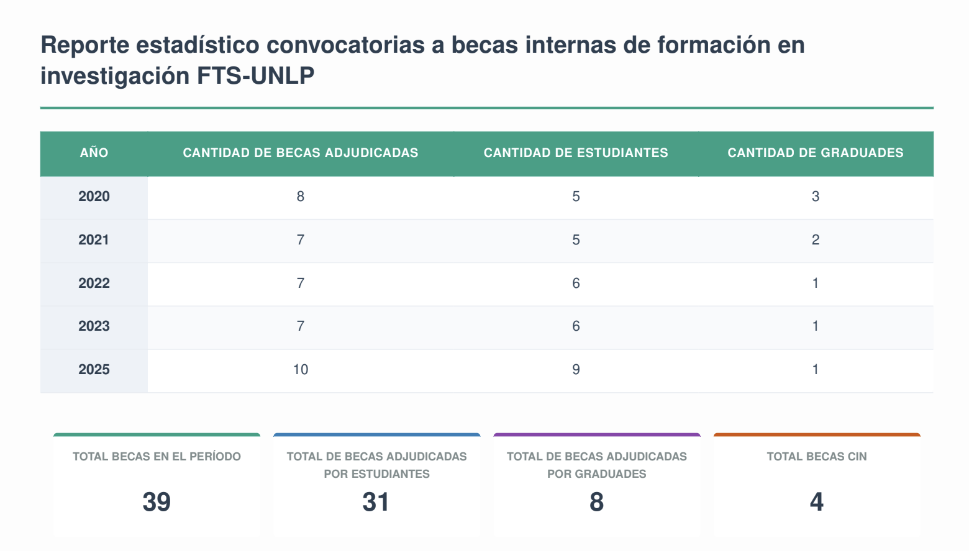
Cuadro 1: Reporte estadístico de elaboración propia. Total becas adjudicadas por claustro.
De esta manera, podemos observar que en el período analizado se otorgaron un total de 39 (treinta y nueve) becas, de las cuales 31 (treinta y uno) fueron adjudicadas por estudiantes de grado. En relación a las carreras que se encuentran cursando les estudiantes, 30 (treinta) becas fueron adjudicadas por estudiantes de la Licenciatura en Trabajo Social y 1 (una) beca a una estudiante de la Licenciatura en Fonoaudiología en el año 2025. Esto último se corresponde con la reciente incorporación de dicha carrera en la Unidad Académica que, como mencionamos anteriormente, inició su primera cohorte en el año 2021.
Asimismo, consideramos relevante realizar una primera construcción de indicadores referida a la distribución sexo-genérica de les estudiantes que adjudicaron becas en el período. Cabe destacar, que este dato no se encuentra explícitamente relevado en las planillas de inscripción, por tanto el siguiente reporte estadístico se construyó en función de los nombres y pronombres utilizados por les becaries en la presentación de los informes. En función de ello, observamos que sólo hubo 3 becarios en el período y 28 becarias distribuidas por año de la siguiente manera:
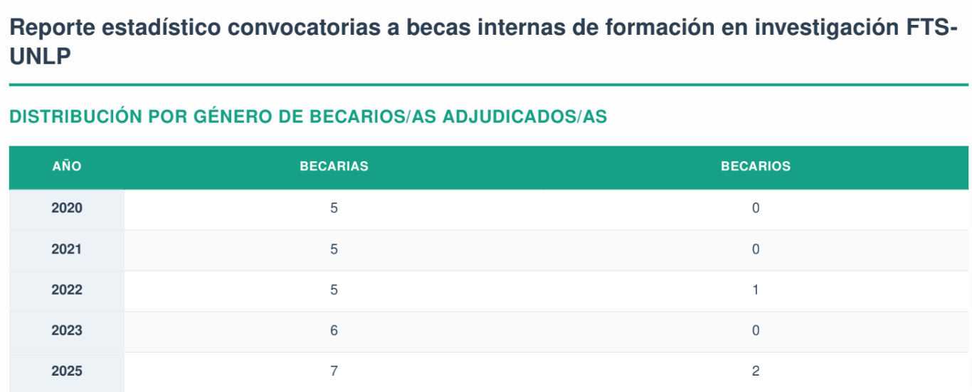
Cuadro 2: Distribución sexo-genérica de becaries por convocatoria.

En relación a los informes finales, cabe mencionar que su presentación y aprobación resulta un requisito para finalizar y acreditar la beca. Los mismos contemplan dos grandes apartados que buscan recuperar tanto la perspectiva estudiantil, como de quienes dirigen y co-dirigen la beca. Inicialmente en el informe les becaries deben dar cuenta de las actividades y tareas realizadas en el período a informar, y también se contempla un ítem específico donde colocar observaciones, sugerencias y/o comentarios. En segundo lugar, se recupera información brindada por la/el director/a y co-director/a en relación a lo informado por la/el becarie, su desempeño en el período y también cuentan con un campo abierto para sugerencias, observaciones y/o comentarios generales. De este modo, compartiremos un conjunto de dimensiones de análisis que se desprenden de la sistematización de dichos informes elaborados por estudiantes y docentes-investigadores que acompañaron los procesos de formación en investigación.
En relación a las temáticas de los planes de trabajo de les becaries, las más presentes fueron sobre:
- Estado, políticas sociales e intervención profesional
- Transformaciones sociales contemporáneas
- Estudios sobre el campo del Trabajo Social (en perspectiva histórica y desde las organizaciones del colectivo profesional)
- Discapacidad
- Contexto de encierro
- Atravesamientos de la pandemia de COVID-19
- Géneros y cuidados
- Trabajo y salud.
- Juventudes.
Cabe mencionar, que dichos núcleos temáticos se encuentran vinculados con las investigaciones desarrolladas en los diversos proyectos de investigación en los que se inscribe el trabajo de les becaries. Asimismo, destacamos que en los informes se expresa el interés por revisar y conocer la propia formación y la intervención en Trabajo Social, y también resulta relevante mencionar el interés de les estudiantes por investigar sobre el contexto en el que se transitó la beca, como lo fueron la pandemia de COVID-19 y el impacto de la profundización neoliberal y su relación con las políticas públicas.
En relación a las principales actividades y tareas realizadas en el marco de la beca, se destaca la participación en reuniones periódicas de los equipos de investigación, la participación en diversas jornadas académicas en calidad de asistentes, ponentes o expositores (en eventos organizados por la FTS, pero también en otras universidades nacionales), la producción y publicación de artículos, ponencias y capítulos de libro, y la participación en seminarios y espacios de formación complementaria. En relación a las tareas vinculadas al proceso metodológico de la investigación, les estudiantes destacan la búsqueda, lectura y fichaje de bibliografía, la construcción en proceso del estado del arte sobre la temática, la revisión de archivos históricos y hemerotecas, el diseño de guías de entrevistas y observación, como así también la realización de entrevistas y desgrabación de las mismas.
Por otro lado, es de interés mencionar la importancia del trabajo realizado por les docentes-investigadores que dirigen y co-dirigen las becas internas. Al respecto, también consideramos relevante construir un primer registro relativo a la distribución sexo-genérica de los equipos de dirección, dato que tampoco fue explícitamente relavado por tanto se construyó en función de los nombres y pronombres utilizados en la presentación de informes (al igual que la situación de les estudiantes). En función de ello, se evidencia la alta participación de docentes-investigadoras que acompañan los procesos iniciales de formación en investigación, lo cual podemos ver sistematizado en el cuadro 3.
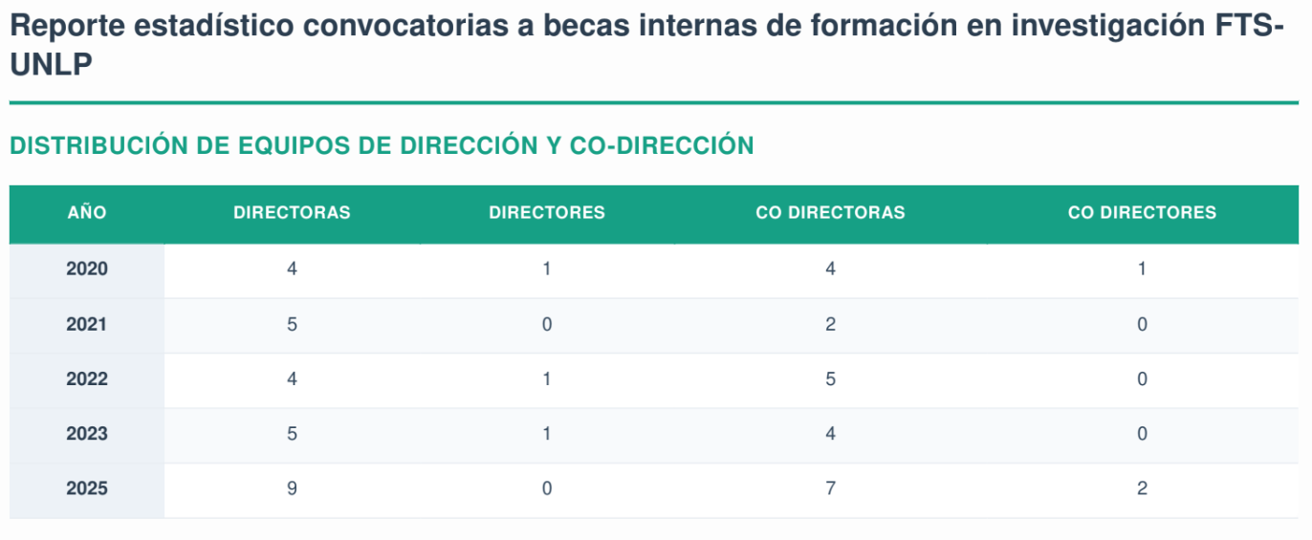
Aunque no se trata del objeto de esta ponencia, este ejercicio nos invita a continuar revisando la construcción de datos con perspectiva de género en las trayectorias de investigación, y profundizar en el análisis de los mismos considerando la alta participación de mujeres en tareas de dirección y codirección a estudiantes de grado, labor que se encuentra estrechamente vinculada con los trabajos históricamente feminizados en el campo científico.
Cuadro 3: Distribución sexo-genérica de directoras/es y co-directoras/es por convocatoria.

En vinculación con este tópico, se destaca que en el marco de los informes les estudiantes valoran especialmente el acompañamiento, trabajo conjunto y supervisión de sus directoras/es y co-directoras/es, como así también con la totalidad de los equipos de investigación, llevando a cabo un proceso colectivo que aporta a la producción de conocimiento científico y da cuenta de la relevancia de investigar en el marco de la beca. Mayormente, les estudiantes dan cuenta de la importancia de las directoras/co-directoras para la orientación en el proceso, considerando que se trata de los primeros acercamientos a actividades de investigación, como así también en tanto vínculo de referencia para acompañar y estimular futuras proyecciones en actividades de investigación y/ posgrado.
Al respecto, una becaria del 2023 señala en su informe que “es central contar con el acompañamiento de une directore y codirectore ya que permite desandar ideas, guiar el proceso, aportar conocimientos desde su propia experiencia”; una estudiante en 2021 mencionó que la “orientaron en el rumbo de las tareas de investigación que venía llevando a cabo, estimulándome y aportando recomendaciones en torno a la bibliografía y otras fuentes de datos”; y algunas estudiantes remarcan la importancia de construcción de vínculo afectivo y de confianza, destacando que “fueron quienes me hicieron sentir acompañada y a gusto en todo momento” (informe de becaria en 2025).
A continuación, profundizaremos sobre algunos de los ejes centrales que se desprenden de los informes en relación a las contribuciones de este trayecto de formación en el marco de sus estudios de grado, como así también propuestas y proyecciones para la política institucional.

La formación en investigación desde la experiencia de les estudiantes: Contribuciones, propuestas y proyecciones para la política institucional
A modo de síntesis, se destaca que les estudiantes reconocen que la beca se constituyó en una experiencia significativa para aproximarse a la tarea de investigar, valoración que aparece formulada de distintas maneras en los informes: como un “aprendizaje cualitativo que me permitió acceder al mundo de la investigación y dar mis primeros pasos” (informe de becario en 2025), o en tanto posibilidad de generar “un acercamiento real a la dinámica de un equipo de investigación” (informe becaria 2025).
Asimismo, se destaca la importancia de la beca en tanto posibilidad de problematizar aquellas perspectivas dominantes en relación a la investigación, siendo un dispositivo importante para “acercarse a ese mundo que parece de expertos y derribar algunos mitos” (informe becaria 2023), y tensionar la “significación potente acerca de que la investigación – desde su sentido más clásico - es un oficio que acontece en solitario [...] resulta fundamental exponer que en su especificidad, deviene una tarea colectiva y colectivizante” (informe becaria 2022). La inserción en equipos de trabajo es valorada en diversos informes, constituyéndose en una dinámica significativa para la formación en investigación, o como plantea un becario que finalizó en 2025 “como motor para continuar haciéndonos preguntas”.
Por otro lado, los informes dan cuenta del proceso de aprendizaje teórico-metodológico en el campo de la investigación, posibilitando “poner en práctica herramientas teóricas y metodológicas aprehendidas a lo largo de mi formación de grado” (informe becaria 2025). La articulación entre la formación en investigación en el marco de la beca y formación curricular posibilita, por ejemplo, “poner en práctica el quehacer investigativo, específicamente herramientas propias de la investigación cualitativa” (informe becaria 2025). Asimismo, se valora la experiencia en tanto oportunidad de profundizar en los debates teóricos sobre la disciplina y el tema investigado, ampliando su formación profesional en el marco de la trayectoria de grado.
Cabe destacar que algunes estudiantes también mencionaron dificultades en el proceso vinculadas con el tiempo de la beca (considerado acotado); dificultades de acceso al trabajo de campo y/o materiales bibliográficos sobre la temática elegida; y otres han referido dificultades en compatibilizar la investigación con otras actividades, como así también factores personales que afectaron la sostenibilidad de las actividades. Asimismo, cabe destacar que 2 (dos) convocatorias se vieron atravesadas por el contexto de pandemia del COVID-19, lo cual trastocó las condiciones de vida y, particularmente, las condiciones en las que se produjeron las investigaciones.
Al analizar la incidencia de esta línea institucional en cuanto a propiciar la investigación en Ciencias Sociales, es sustantivo mencionar que les becaries y sus directoras/es y co-directoras/es explicitan la proyección a continuar formando parte de los proyectos de investigación, refieren interés o inicio concreto en formaciones de posgrado, y muchas de ellas han postulado y adjudicaron otras becas de grado y posgrado (EVC-CIN, UNLP o CONICET). En algunas situaciones también son una oportunidad de dar continuidad a experiencias en investigación, considerando que algunes becaries contaban con participación previa en los equipos como “pasantes”. No nos extenderemos sobre esto, solo agregamos que esta figura es parte de otro programa institucional orientado a la formación en investigación para estudiantes de las carreras de grado.
Por otra parte, les estudiantes han mencionado diversas propuestas y/o proyecciones de interés para la política institucional tendientes a fortalecer esta línea del Programa. En primer lugar, se destacan observaciones que buscan propiciar la circulación/divulgación de las producciones, sugiriendo “construir plataformas virtuales más accesibles, por ejemplo en el marco de la facultad, donde circulen las producciones y trayectorias investigativas en forma de red”, destacando que la difusión existente “podría ser potenciada con una red de común acceso” (informe becaria 2021). En vinculación con ello, los equipos de las direcciones han mencionado en múltiples informes la recomendación de publicar artículos en revistas especializadas. Ambas propuestas apuntan a dar mayor visibilidad colectiva a los procesos y resultados de las becas, dentro y fuera de la Unidad Académica.
También resulta de interés mencionar la propuesta explicitada por un equipo de dirección, al referir “la posibilidad de colocar como condición obligatoria la realización de al menos un taller y la participación en al menos una instancia de intercambio como encuadre para las personas becarias” (informe becaria 2025). Consideramos que se trata de un aporte interesante, atento a las diversas iniciativas institucionales existentes, algunas de las cuales se encuentran especialmente orientadas a becaries y pasantes de grado, pero ello no se explicita como condición obligatoria en el marco de las becas.
En síntesis, la sistematización de los informes finales da cuenta de la relevancia de esta política institucional para la iniciación en las prácticas de investigación, valorando especialmente la posibilidad de incorporarse a un equipo de trabajo, ampliar y fortalecer la formación en el área y hacerlo acompañades por sus directoras/es y co-directoras/es. Asimismo, destacamos la importancia de esta línea del Programa en tanto experiencia que promueve la continuidad de la participación en proyectos de investigación, como así también la postulación/acceso a otras becas y/o proyección/inicio de la formación de posgrado.

Reflexiones finales
Este escrito forma parte de una tarea de análisis y revisión de la línea de Becas internas de Formación en Investigación del Programa de Fortalecimiento de la Investigación y el Posgrado de la FTS/UNLP. Este Programa lleva 7 (siete) años desde su formulación inicial y periódicamente lo revisamos para generar mejores condiciones de acceso y sostenimiento de las trayectorias a estudiantes y graduades recientes en el marco de su formación en investigación. Este proceso de revisión y evaluación, llevado adelante con distintos actores institucionales y la Comisión de Investigación de nuestra Facultad (ámbito central para nuestra gestión institucional), resulta fundamental en un proceso político académico que busca otorgarle mayor legitimidad y reconocimiento institucional al Programa. Nos entusiasma también la posibilidad de profundizar este estudio atendiendo las distintas aristas que se desprenden de esta primera aproximación.
A modo de síntesis, podemos decir que los informes analizados en esta oportunidad nos devuelven aportes sustantivos en varios sentidos. Se destaca la participación de estudiantes en actividades nodales para la formación en investigación en temas significativos para las Ciencias Sociales y en los que la FTS viene contribuyendo sistemáticamente; asimismo la incorporación a equipos de trabajo y, asociado a ello, el reconocimiento de la orientación, guía y acompañamiento de directorxs y codirectorxs en la construcción del oficio de investigadores.
De esta tarea se desprende otra arista a abordar más adelante y refiere a la tarea de quienes dirigen/codirigen; tarea que también se aprende. En este sentido una de las revisiones del Programa incluyó otros requerimientos para acompañar estas becas, asimilándolas a los de las EVC-CIN, lo que abrió posibilidades para que docentes de la FTS puedan ir formándose en la tarea de dirección/codirección junto con docentes investigadores formadas.
También destacamos las sugerencias orientadas a profundizar aspectos de esta línea del Programa y que consideramos centrales en términos de sus implicancias para la producción de conocimiento, más precisamente lo relativo a la socialización de avances y resultados de los planes de trabajo, la formación complementaria y la ampliación de tiempos para las becas. Algunas de estas cuestiones se encuentran en la agenda de la Secretaría de Investigación.
Finalmente, resaltar que los informes permiten conocer cómo estas becas contribuyen a construir y tramar trayectorias que enlazan distintas participaciones y acercamientos a la investigación, lo que nos convoca para que desde la gestión institucional propiciemos lineamientos orientados a profundizar esa direccionalidad. Asimismo nos interesa señalar una vez más que el sostenimiento de esta línea del Programa pone de manifiesto la importancia de continuar promoviendo y fortaleciendo políticas vinculadas a la formación en investigación para estudiantes de grado y graduades recientes, incluso -y especialmente- en un contexto de desfinanciamiento de la Universidad Pública y del sistema científico-tecnológico público. Les estudiantes, reconocen y valoran especialmente “la decisión político-institucional” de sostener las becas aún en “tiempos de restricción presupuestaria” (informe becaria 2025), en un contexto que “ha perjudicado con gran preponderancia a la comunidad educativa de las universidades públicas e instituciones dedicadas a la investigación” (informe becaria 2025). Por tanto, coincidimos con las palabras de una estudiante en su informe, al mencionar que estas iniciativas son parte sustantiva de la defensa y construcción de la educación pública, gratuita y de calidad.

Referencias bibliográficas
- Grassi, Estela (2008) Exposición en Carli, Sandra y Pereyra, Diego -coord- “El estado de las Ciencias Sociales en Argentina: formación, balances y perspectivas.” CLACSO. Pág 10-13. Disponible en: 1 “El estado de las Ciencias Sociales en Argentina: formación, balances y perspectivas”.
- Laval, Christian y Dardot, Pierre (2013) La nueva razón del mundo. Ensayo sobre la sociedad neoliberal. Barcelona, Gedisa Editorial.
- Muñoz Arce, Gianinna (2019). “Razón neoliberal e investigación: resistencias desde el Trabajo Social”. TS Cuadernos De Trabajo Social, (17). Recuperado a partir de https://www.tscuadernosdetrabajosocial.cl/index.php/TS/article/view/146
- Nebra, Julieta (2018) “Feminización del Trabajo Social: implicancias de la construcción del perfil y la identidad profesional en estudiantes y docentes de la Universidad de Buenos Aires”. Revista Trabajo y Sociedad. Santiago del Estero. Recuperado de: https://ri.conicet.gov.ar/handle/11336/176936
- Sorgentini, Hernán y Di Berardino, Aurelia (2026) “Las humanidades y las ciencias sociales en el ojo de la tormenta”. Diario Página 12, 13 de junio de 2026. Recuperado de: https://www.pagina12.com.ar/2026/06/13/las-humanidades-y-las-ciencias-sociales-en-el-ojo-de-la-tormenta/
- Schuster, Federico (2013) “Mesa V: Políticas de Investigación en Ciencias Sociales” en Barletta, Ana (comp.) Ciencias Sociales y Política en Argentina. Santa Fe, Ediciones UNL.
Documentos consultados:
- Facultad de Trabajo Social/UNLP, 2019 Programa de Fortalecimiento de la Investigación y el Posgrado. PR 127/19.
- Facultad de Trabajo Social, UNLP, 2022 . Programa de Fortalecimiento de la Investigación y el Posgrado. PR 187/22.
- Informes finales de becas de formación de investigación correspondientes a los años 2020, 2021, 2022, 2023 y 2025.

